第6章 　匹配Unicode和其他字符

6.1 　匹配Unicode字符

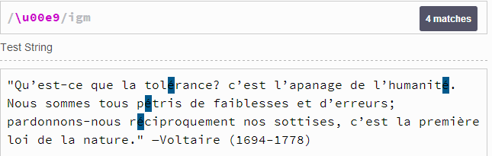

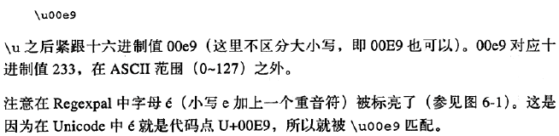

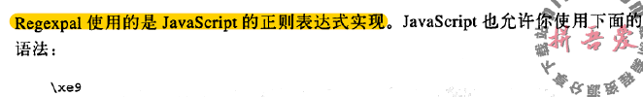

6.2 　用八进制数匹配字符

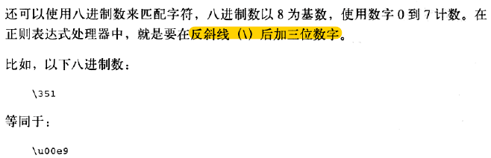

6.3 　匹配Unicode字符属性

C:\Users\yishikeji-01\AppData\Local\YNote\data\xh2003psy@163.com\e7275fbb0f574f279720cb882f032765\clipboard.png

6.4 　匹配控制字符

